**2007年江苏高考化学真题及答案**

**可能用到的相对原子质量：H 1 C 12 N 14 O 16 Na 23 Mg 24 Al 27 Si 28**

**S 32 Cl 35.5 K 39 Ca 40 Fe 56 Cu 64 Br 80**

**一、单项选择题：本题包括8小题，每小题4分。共计32分。每小题只有一个选项符合题意。**

1．据估计，地球上的绿色植物通过光合作用每年能结合来自CO2中的碳1500亿吨和来自水中

的氢250亿吨，并释放4000亿吨氧气。光合作用的过程一般可用下式表示：

光能

叶绿素

(蛋白质、碳水化台物、脂肪等)+O2

CO2 +H2O + 微量元素(P、N等)

下列说法不正确的是

A．某些无机物通过光合作用可转化为有机物

B．碳水化合物就是碳和水组成的化合物

C．叶绿素是光合作用的催化剂

D．增加植被，保护环境是人类生存的需要

2**.** 下列叙述正确的是

A．聚丙烯的结构简式为： CombinCH2－CH2－CH2Combin

B．石英的化学式为：CaSiO3

C．在CS2、PCl3中各原子最外层均能达到8电子的稳定结构

D．Ar原子的结构示意图为

3．三聚氰酸[C3N3(OH)3]可用于消除汽车尾气中的NO2。其反应原理为：

C3N3(OH)3 ==== 3HNCO； 8HNCO+6NO2 ==== 7N2+8CO2+4H2O

下列说法正确的是

A．C3N3(OH)3与HNCO为同一物质 B．HNCO是一种很强的氧化剂

C．1 molNO2在反应中转移的电子为4mol D．反应中NO2是还原剂

4．下列说法正确的是

A．原子晶体中只存在非极性共价键

B．稀有气体形成的晶体属于分子晶体

C．干冰升华时，分子内共价键会发生断裂

D．金属元素和非金属元素形成的化合物一定是离子化合物

5．下列有关实验的说法正确的是

A．除去铁粉中混有的少量铝粉。可加人过量的氢氧化钠溶液，完全反应后过滤

B．为测定熔融氢氧化钠的导电性，可在瓷坩埚中熔化氢氧化钠固体后进行测量

C．制备Fe(OH)3胶体，通常是将Fe(OH)3固体溶于热水中

D．某溶液中加入盐酸能产生使澄清石灰水变浑浊的气体，则该溶液中一定含有CO32－

6**.** 向存在大量Na+、Cl－的溶液中通入足量的NH3后，该溶液中还可能大量存在的离子组是

A．K＋、Br－、CO32－

B．Al3＋、H＋、MnO4－

C．NH4＋、Fe3＋、SO42－

D．Ag＋、Cu2＋、NO3－

7．甲醇质子交换膜燃料电池中将甲醇蒸气转化为氢气的两种反应原理是

①CH3OH(g)+H2O(g)=CO2(g)+3H2(g)； △H= + 49．0 kJ·mol－1

②CH3OH(g)+O2(g)=CO2(g)+2H2(g)； △H=－192．9 kJ·mol－1

下列说法正确的是

能量

反应过程

ΔH

CH3OH(g)＋H2O(g)

CO2(g)＋3H2(g)

反应物的总能量

生成物的总能量

A．CH3OH的燃烧热为192．9 kJ·mol－1

B．反应①中的能量变化如右图所示

C．CH3OH转变成H2的过程一定要吸收能量

D．根据②推知反应：CH3OH(l)+O2(g)=CO2(g)+2H2(g)的△H＞－192．9kJ·mol－1

8．阿伏加德罗常数约为6**.**02×1023mol－1，下列叙述正确的是

A．2**.**24LCO2中含有的原子数为0**.**3 ×6**.**02×1023

B．0**.**1L3 mol·L－1的NH4NO3溶液中含有的NH4＋数目为0**.**3 ×6**.**02×1023

C．5**.**6g铁粉与硝酸反应失去的电子数一定为0**.**3 ×6**.**02×1023

D．4**.**5 SiO2晶体中含有的硅氧键数目为0**.**3 ×6**.**02×1023

**二、不定项选择题：本题包括8小题．每小题4分。共计32分。每小题有一个或两个选项符合题意。若正确答案只包括一个选项，多选时该题为0分；若正确答案包括两个选项，只选一个且正确的**

**得2分，选两个且都正确的得满分，但只要选错一个，该小题就为0分。**

9．下列离子方程式书写正确的是

A．过量的SO2通入NaOH溶液中：SO2+2OH－=SO32－+H2O

B．Fe(NO3)3溶液中加入过量的HI溶液：2Fe3＋+2I－=2Fe2＋+I2

C．NaNO2溶液中加入酸性KMnO4溶液：2MnO4－+5NO2－+6H＋=2Mn2＋+5NO3－+3H2O

D．NaHCO3溶液中加入过量的Ba(OH)2溶液：2HCO3－+Ba2＋+2OH－=BaCO3↓+2H2O+CO32－

10．用下列实验装置完成对应的实验(部分仪器巳省略)，能达到实验目的的是

浓H2SO4

H2O



稀H2SO4

CCl4

A B C D

11．某同学按右图所示的装置进行电解实验。下列说法正确的是

H2SO4

Cu

石墨

A．电解过程中，铜电极上有H2产生

B．电解初期，主反应方程式为：Cu+H2SO4CuSO4+H2↑

C．电解一定时间后，石墨电极上有铜析出

D．整个电解过程中，H＋的浓度不断增大

12．花青苷是引起花果呈颜色的一种花色素，广泛存在于植物中。它的主要结构在不同pH条件下

有以下存在形式：

O

OGIC

OGIC

HO

+

OH

OH

OH－

H＋

O

OGIC

OGIC

HO

OH

O

I 红色

II 蓝色

下列有关花青苷说法不正确的是

A．花青苷可作为一种酸碱指示剂

B．I和Ⅱ中均含有二个苯环

C．I和Ⅱ中除了葡萄糖基外，所有碳原子可能共平面

D．I和Ⅱ均能与FeCl3溶液发生显色反应

13**.** 一定温度下可逆反应：A(s)+2B(g)2C(g)+D(g)；△H＜0。现将1mol A和2molB加入甲容器中，

将4 molC和2 mol D加入乙容器中，此时控制活塞P，使乙的容积为甲的2倍，t1时两容器内均达

到平衡状态(如图1所示，隔板K不能移动)。下列说法正确的是

A．保持温度和活塞位置不变，在甲中再加入1molA和2molB,达到新的平衡后，甲中C的浓度

是乙中C的浓度的2倍

B．保持活塞位置不变，升高温度，达到新的平衡后，甲、乙中B的体积分数均增人

C．保持温度不变，移动活塞P，使乙的容积和甲相等，达到新的平衡后，乙中C的体积分数

是甲中C的体积分数的2倍

D．保持温度和乙中的压强不变，t2时分别向甲、乙中加入等质量的氦气后，甲、乙中反应速

率变化情况分别如图2和图3所示(t1前的反应速率变化已省略)

1 2 3 4



K

P

甲

乙

活塞

图1

速率V

时间 t

甲容器

V正=V逆

V正=V逆

t1

t1 t2

速率V

时间 t

乙容器

V正=V逆

V正=V逆

t1 t2

V正

V逆

图2

图3

14．有X、Y两种元素，原子序数≤20，X的原子半径小于Y，且X、Y原子的最外层电子数相同

(选项中m、n均为正整数)。下列说法正确的是

A．若X(OH)n为强碱，则Y(OH)n也一定为强碱

B．若HnXOm为强酸，则X的氢化物溶于水一定显酸性

C．若X元素形成的单质是X2，则Y元素形成的单质一定是Y2

D．若Y的最高正价为+m，则X的最高正价一定为+m

15．下列溶液中各微粒的浓度关系不正确的是

A．0**.**1 mol·L－1 HCOOH溶液中：c(HCOO－)+c(OH－)=c(H＋)

B．1 L 0．l mol·L－1CuSO4·(NH4)2SO4·6H2O的溶液中：c(SO42－)>c(NH4＋))>c(Cu2＋)>c(H＋)>c(OH－)

C．0**.**1 mol·L－1NaHCO3溶液中： c(Na＋)+c(H＋)+c(H2CO3)=c(HCO3－)+c(CO32－)+c(OH－)

D．等体积、等物质的量浓度的NaX和弱酸HX混合后的溶液中：c(Na＋)>c(HX)>c(X－)>c(H＋)>(OH－)

16．某合金(仅含铜、铁)中铜和铁的物质的量之和为ymol，其中Cu的物质的量分数为a ，将其全部

投入50mLbmol·L－1的硝酸溶液中，加热使其充分反应(假设NO是唯一的还原产物)。

下列说法正确的是

A．若金属有剩余，在溶液中再滴入硫酸后，金属又开始溶解

B．若金属全部溶解，则溶液中一定含有Fe3＋

C．若金属全部溶解，且产生336mL气体(标准状况)，则b=0**.**3

D．当溶液中金属离子只有Fe3＋、Cu2＋时，则a与b的关系为：b≥80y(1－)

**三、本题包括2小题．共计22分。**

17．(10分)实验室常利用甲醛法测定(NH4)2SO4样品中氮的质量分数，其反应原理为：

4NH4＋+6HCHO=3H＋+6H2O+(CH2)6N4H＋ [滴定时，1 mol(CH2)6N4H+与 l mol H+相当]，

然后用NaOH标准溶液滴定反应生成的酸，某兴趣小组用甲醛法进行了如下实验：

步骤I 称取样品1**.**500g。

步骤II 将样品溶解后，完全转移到250 mL容量瓶中，定容，充分摇匀。

步骤Ⅲ 移取25**.**00mL样品溶液于250mL锥形瓶中，加入10mL20％的中性甲醛溶液，摇匀、静置

5 min后,加入1~2滴酚酞试液，用NaOH标准溶液滴定至终点。

按上述操作方法再重复2次。

(1)根据步骤Ⅲ填空：

①碱式滴定管用蒸馏水洗涤后，直接加入NaOH标准溶液进行滴定，则测得样品中氮的质量分数

(填“偏高”、“偏低”或“无影响”)。

②锥形瓶用蒸馏水洗涤后，水未倒尽，则滴定时用去NaOH标准溶液的体积

(填“偏大”、“偏小”或“无影响”)

③滴定时边滴边摇动锥形瓶，眼睛应观察

A.滴定管内液面的变化 B.锥形瓶内溶液颜色的变化

④滴定达到终点时，酚酞指示剂由 色变成 色。

(2)滴定结果如下表所示：

|  |  |  |  |  |
| --- | --- | --- | --- | --- |
| 滴定次数 | 待测溶液的体积/mL | 标准溶液的体积 | | |
| 滴定前刻度/mL | 滴定后刻度/mL | |
| 1 | 25.00 | 1.02 | | 21.03 |
| 2 | 25.00 | 2.00 | | 21.99 |
| 3 | 25.00 | 0.20 | | 20.20 |

若NaOH标准溶液的浓度为0**.**1010mol·L－1则该样品中氮的质量分数为

18**.**（12分）酯是重要的有机合成中间体，广泛应用于溶剂、增塑剂、香料、粘合剂及印刷、纺织等工业。乙酸乙酯的实验室和工业制法常采用如下反应：



CH3COOH＋C2H5OH ――――→CH3COOC2H5＋H2O

请根据要求回答下列问题：

（1）欲提高乙酸的转化率，可采取的措施有 、

等。

（2） 若用右图所示装置来制备少量的乙酸乙酯，产率往往偏低，

其原因可能为 、

等。

（3）此反应以浓硫酸为催化剂，可能会造成 、 等问题。

（4）目前对该反应的催化剂进行了新的探索，初步表明质子酸离子液体可用作此反应的催化剂，

且能重复使用。实验数据如下表所示（乙酸和乙醇以等物质的量混合）

|  |  |  |  |  |  |
| --- | --- | --- | --- | --- | --- |
| 同一反应时间 | | | 同一反应温度 | | |
| 反应温度/℃ | 转化率(%) | 选择性(%) * | 反应时间/h | 转化率(%) | 选择性(%) * |
| 40 | 77.8 | 100 | 2 | 80.2 | 100 |
| 60 | 92.3 | 100 | 3 | 87.8 | 100 |
| 80 | 92.6 | 100 | 4 | 92.3 | 100 |
| 120 | 94.5 | 98.7 | 6 | 93.0 | 100 |
| *选择性100 % 表示反应生成的产物是乙酸乙酯和水 | | | | | |

①根据表中数据，下列 （填字母）为该反应的最佳条件。

A.120℃，4h B.80℃，2h C.60℃，4h D.40℃，3h

② 当反应温度达到120℃时，反应选择性降低的原因可能为

**四、本题包括2小题，共计18分。**

19.（8分）通常情况下，微粒A和B为分子，C和E为阳离子，D为阴离子，它们都含有10个电子；

B溶于A后所得的物质可电离出C和D；A、B、E三种微粒反应后可得C和一种白色沉淀。请回答：

（1）用化学符号表示下列4种微粒：

A： B ： C： D ：

（2）写出A、B、E三种微粒反应的离子方程式：

、

20.（10分）右图中各物质均由常见元素（原子序数≤20）组成。

A

B

C

K

D

E

H

F

I

J

D

K

已知A、B、K为单质，且在常温下A和K为气体，B为固体。

D为常见的无色液体。I是一种常用的化肥，在其水溶液中滴

加AgNO3溶液有不溶于稀HNO3的白色沉淀产生。J是一种实验

室常用的干燥剂。它们的相互转化关系如右图所示

(图中反应条件未列出)。请回答下列问题：

（1）I的化学式为 ； J的电子式为

（2）反应①的化学方程式为

（3）F的水溶液与氯气反应的离子方程式为

**五、本题包括1小题，共计10分。**

21.（10分）工业上以硫铁矿为原料制硫酸所产生的尾气除了含有N2、O2外，还含有SO2、微量的SO3和酸雾。为了保护环境，同时提高硫酸工业的综合经济效益，应尽可能将尾气中的SO2转化为有用的副产品。请按要求回答下列问题：(1)将尾气通入氨水中，能发生多个反应，写出其中可能发生的两个氧化还原反应的化学方程式： 、

。

(2)在尾气与氨水反应所得到的高浓度溶液中，按一定比例加入氨水或碳酸氢铵，此时溶液的温度

会自行降低，并析出晶体。

①导致溶液温度降低的原因可能是 ；

②析出的晶体可用于造纸工业，也可用于照相用显影液的生产。已知该结晶水合物的相对分子质量为134，则其化学式为 ；

③生产中往往需要向溶液中加入适量的对苯二酚或对苯二胺等物质，其目的是

（3）能用于测定硫酸尾气中SO2含量的是 。（填字母）

A.NaOH溶液、酚酞试液 B.KMnO4溶液、稀H2SO4

C.碘水、淀粉溶液 D.氨水、酚酞试液

**六、本题包括2小题，共计18分。**

22. （8分）肉桂醛是一种食用香精，它广泛用于牙膏、洗涤剂、糖果以及调味品中。

工业上可通过下列反应制备：

－CHO＋CH3CHO――――→－CH=CHCHO＋H2O

A B

（1）请推测B侧链上可能发生反应的类型： （任填两种）

（2）请写出两分子乙醛在上述条件下反应的化学方程式：

（3）请写出同时满足括号内条件下的所有同分异构体的结构简式：

（①分子中不含羰基和羟基 ②是苯的对二取代物 ③除苯环外，不含其他环状结构。）

23.（10分）物质A（C11H18）是一种不饱和烃，它广泛存在于自然界中，也是重要的有机合成

中间体之一。某化学实验小组从A经反应①到⑤完成了环醚F的合成工作：

――――→B――――→C――――→D―――――→E―――――→F

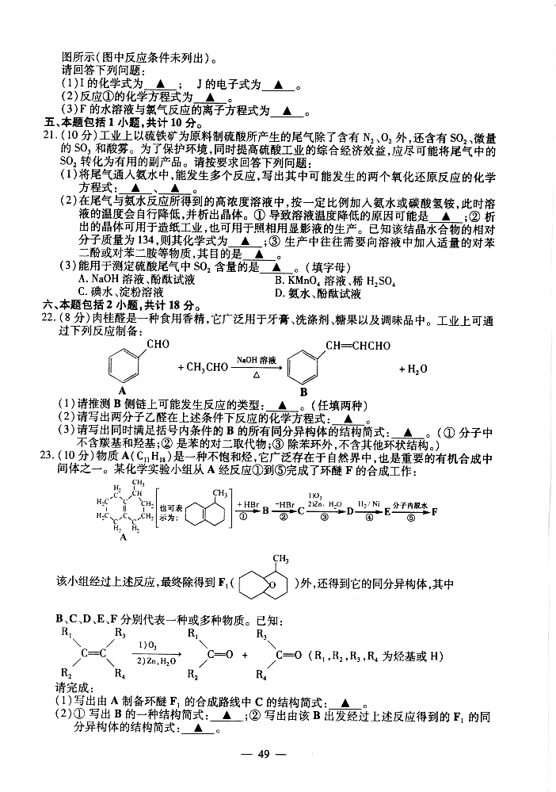

该小组经过上述反应，最终除得到F1 外，还得到它的同分异构体，

其中B、C、D、E、F、分别代表一种或多种物质。已知：

②Zn/H2O

①O3

＋

R1

C＝C

R2

R4

R1

C＝O

R2

C＝O

R4

R3

R3

（R1、R2、R3、R4为烃基或H）

请完成：

（1）写出由A制备环醚F1 的合成路线中C的结构简式： 。

（2）①写出B的一种结构简式：

②写出由该B出发经过上述反应得到的F1的同分异构体的结构简式： 。

（3）该小组完成由A到F的合成工作中，最多可得到 种环醚化合物。

七、本题包括2小题．共计18分。

24．(8分)在隔绝空气的条件下，某同学将一块部分被氧化的钠块用一张已除氧化膜、并用针刺

一些小孔的铝箔包好，然后放入盛满水且倒置于水槽中的容器内。待钠块反应完全后，在容器

中仅收集到1**.**12 L氢气(标准状况)，此时测得铝箔质量比反应前减少了0**.**27g，水槽和容器内

溶液的总体积为2**.**0 L，溶液中NaOH的浓度为0**.**050mol·L-1

(忽略溶液中离子的水解和溶解的氢气的量)。

(1)写出该实验中发生反应的化学方程式。

(2)试通过计算确定该钠块中钠元素的质量分数。

25．(10分)钢铁工业是国家工业的基础。2006年我国粗钢产量突破4亿吨，居世界首位。

某中学社会实践活动小组利用假期对当地钢铁厂进行了调研，对从矿石开始到钢铁产出的工

艺流程有了全面的感性认识。请您对社会实践活动小组感兴趣的问题进行计算：

(1)将6．62 g铁矿石样品投入适量的盐酸中(充分反应)，过滤，然后在滤液中加过量的NaOH 溶液，

充分反应后，过滤、洗涤、灼烧得4**.**80g Fe2O3。现以该铁矿石为原料炼铁，若生产过程中铁

元素损失4％，计算每生产1**.**00t生铁(含铁96％)，至少需要这种铁矿石多少吨?

(保留两位小数)

(2)取某钢样粉末28**.**12g(假设只含Fe和C)，在氧气流中充分反应，得到CO2气体224mL(标准状况)。

① 计算此钢样粉术中铁和碳的物质的量之比。

②再取三份不同质量的钢样粉末 分别加到100mL相通浓度的H2SO4溶液中，充分反 应后，

测得的实验数据如下表所示：

|  |  |  |  |
| --- | --- | --- | --- |
| 实验序号 | Ⅰ | Ⅱ | Ⅲ |
| 加入钢样粉末的质量/g | 2.812 | 5.624 | 8.436 |
| 生成气体的体积/L（标准状况） | 1.120 | 2.240 | 2.800 |

计算硫酸溶液的物质的量浓度。

③若在实验Ⅱ中继续加入mg钢样粉末，计算反应结束后剩余的固体质量为多少?

(用含m的代数式表示)

**参考答案**

一、单项选择题：本题包括8小题，每小题4分。共计32分。

**1．B 2．C 3．C 4．B 5．A 6．A 7．D 8．D**

二、不定项选择题：本题包括8小题．每小题4分。共计32分。

**9．C 10．D 11．BC 12．B 13．BD 14．A 15．CD 16．AD**

三、本题包括2小题．共计22分。

17．(10分)(1)①偏高 ②无影响 ③ B ④ 无 粉红(或浅红) (2) 18.85%

18．(12)分(1)增大乙醇的浓度 移去生成物

(2)原料来不及反应就蒸出 温度过高发生了副反应 冷凝效果不好，部分产物挥发了(任填两种)

(3)产生大量酸性废液(或造成环境污染) 部分原料炭化 催化剂重复使用困难 催化效果不理想 (任填两种)

(4)①C ②乙醇脱水生成了乙醚

四、本题包括2小题，共计18分

19．(8分)

(1)H2O NH3 NH4＋ OH－

(2)Al3＋＋3NH3＋3H2O===Al(OH)3↓＋3NH4＋

Mg2＋＋2NH3＋2H2O===Mg(OH)2↓＋2NH4＋

20．(10分)

(1)NH4Cl 氯化钙 电子式

(2)Ca3N2＋6H2O===3Ca(OH)2＋2NH3↑

(3)3Cl2＋2OH－===ClO－＋Cl－＋H2O

五、本题包括1小题，共计10分

21．(10分)(1)2H2SO3＋O2===2H2SO4 2(NH4)2SO3＋O2===2(NH4)2SO4

2NH4HSO3＋O2===2NH4HSO4(任填两个)

(2)①反应吸热 ②(NH4)2SO3·H2O③防止亚硫酸铵被氧化

(3)BC

六、本题包括2小题，共计18分

22．(8分)

(1)加成反应 氧化反应 还原反应

(2)2CH3CHOCH3CH=CHCHO＋H2O

NaOH

Δ

(3)H3C－O－－C≡CH ，H3C－－O－C≡CH

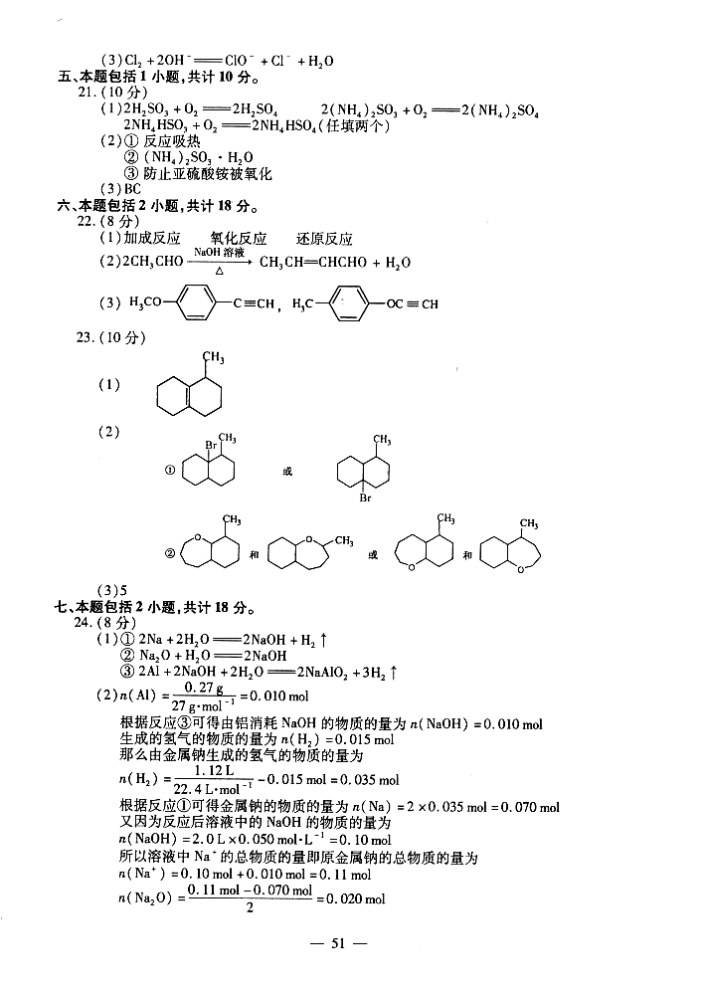

七、本题包括2小题．共计18分

24．（8分）

(1) ①2Na＋2H2O===2NaOH＋H2↑

②Na2O＋H2O=2NaOH

③2Al＋2NaOH＋2H2O=2NaAlO2＋3H2↑

(2)n(Al)=(2)n(Al)==0.010 mol

根据反应③可得由铝消耗NaOH的物质的量为n(NaOH)=0.010mol

生成的氢气的物质的量为n(H2)=0.015mol

那么有金属钠生成的氢气的物质的量为n(H2)=n(H2)=－0.015mol=0.035mol根据反应①可得金属钠的物质的量n(Na)=2×0.035mol=0.070mol

又因为反应后溶液中的NaOH的物质的量为

n(NaOH)=2.0L×0.050mol·L－1=0.10mol

所以溶液中Na＋的总物质的量即原金属钠的物质的量为

n(Na＋)=0.10mol＋0.010mol=0.11moln(Na2O)=n(Na2O)==0.020mol

该钠块中钠元素的质量分数为：

×100%≈89%

答：该钠块中钠元素的质量分数约为89%。

25．(10分)

(1)解：6.62g铁矿石中铁的质量为m(Fe)=4.80g×(1)解：6.62g铁矿石中铁的质量为m(Fe)=4.80g×=3.36g

生产1.00t生铁需铁矿石的质量为：

m(铁矿石)=1.00t×96%×m(铁矿石)= ≈ 1.97t

答：至少需要这种铁矿石1.97t。

(2)①n(C)=(2)①n(C)==0.010mol

m(C)=0.010mol×12g·mol－1=0.12g

= =

答：此钢样粉末中铁和C的物质的量之比为50：1 。②根据实验Ⅲ可得：

Fe＋H2SO4=FeSO4＋H2↑

1mol 22.4L

n(H2SO4) 2.800L

n(H2SO4)=1.125mol

c(H2SO4)=c(H2SO4)==1.25mol·L－1

答：硫酸溶液的物质的量浓度为1.25mol·L－1。

③当钢样粉末中的铁未全部溶解时(m>1.406g)，剩余的固体质量为：

(5.624g＋m g)－0.125mol×56g·mol－1=(m－1.376)g

当钢样粉末中的铁全部溶解时(m≤1.406g)，剩余的固体质量为：

(5.624＋m)g×

答：当铁未完全溶解时，剩余固体的质量为(m－1.376)g；

当铁完全溶解时，剩余固体质量为(5.624＋m)g×